**Reporte de actividades**

**y requerimientos**

**Proyecto:**

**Sistema Integral de Evaluación del Desempeño Nuevo León**

**Perfil: Tester QA 3**

**Agosto 2023**

Autor: INAP

Fecha de creación: 31 de agosto, 2023

Última modificación: 31 de agosto, 2023

Documento de Referencia: N/A

Versión: V.1

**Sistema Integral de Evaluación del Desempeño Nuevo León**

**(SIEDNL)**

1. **OBJETIVO DE LA IMPLEMENTACIÓN**

Revisar, analizar y documentar el sistema previamente desarrollado bajo el nombre de Sistema Integral de Evaluación del Desempeño Nuevo León, con la finalidad de presentar a detalle el alcance de la plataforma, confirmando que esta cumple con los objetivos trazados en la propuesta de hacer más eficiente y facilitar los procesos del presupuesto basado en resultados y el sistema evaluación del desempeño, elementos fundamentales para la gestión por resultados.

1. **OBJETIVOS ESPECÍFICOS**

* Levantamiento de requerimiento técnico de los procesos llevados a cabo en el análisis del presupuesto basado en resultados.
* Detallar el plan de desarrollo del sistema, definición de características del producto a desarrollar.
* Planificación de las fases de desarrollo del sistema.
* Definición de los módulos a implementar por fase, así como el detalle de los mismos.
* Planificación de épicas, historias de usuario, tareas y subtareas para el desarrollo del sistema.
* Desarrollo de wireframes propuesta para desarrollo frontend de sistema.
* Definición de estructura de base de datos necesaria para el funcionamiento de las aplicaciones.
* Propuesta para uso de Login centralizado, usando catálogo de usuarios general para todas las aplicaciones.

1. **VENTAJAS**

* Levantamiento de generalidades técnicas del proyecto para estimación de tiempos en desarrollo del sistema a generar.
* Uso de tecnologías modernas para generación de UI/UX novedosa para los usuarios finales.
* Modificación de logotipos, imágenes, textos, fuentes en el sistema a través de portal de administración.
* Propuesta de uso de login centralizado para unificar sistemas y catalogos de usuario.
* Presentación de borrador del plan de desarrollo del sistema.
* Presentación de wireframes del sistema.
* Unificación de requerimientos por parte del cliente con componentes de desarrollo.
* Presentación de estructura de fases y módulos del sistema.

1. **REQUERIMIENTO**

* Realizar propuesta de fases y modulos a incorporar en el sistema.
* Definición de metodologías y estructura de tareas para comenzar desarrollo del sistema.
* Definición de propósito del sistema según levantamiento de requerimientos.
* Se pretende generar una interfaz de usuario moderna y de fácil entendimiento para el usuario final.
* Definir la organización del proyecto y gestión del mismo.
* Presentación formal de la propuesta para comenzar con el desarrollo del sistema.

Ilustración: Atención Incidencia PBR- 520

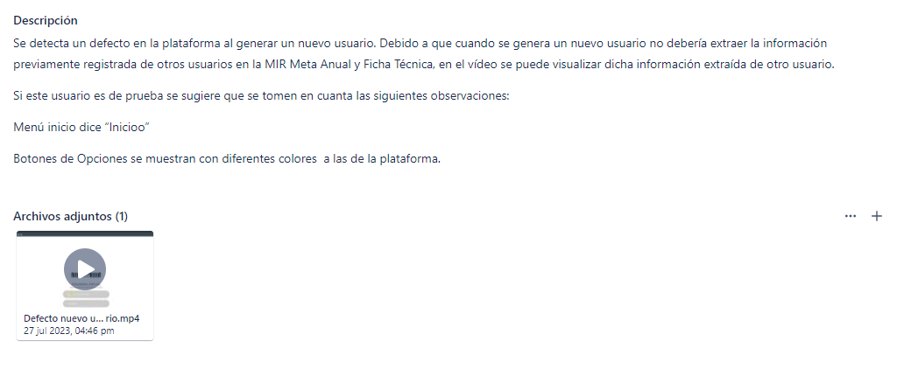

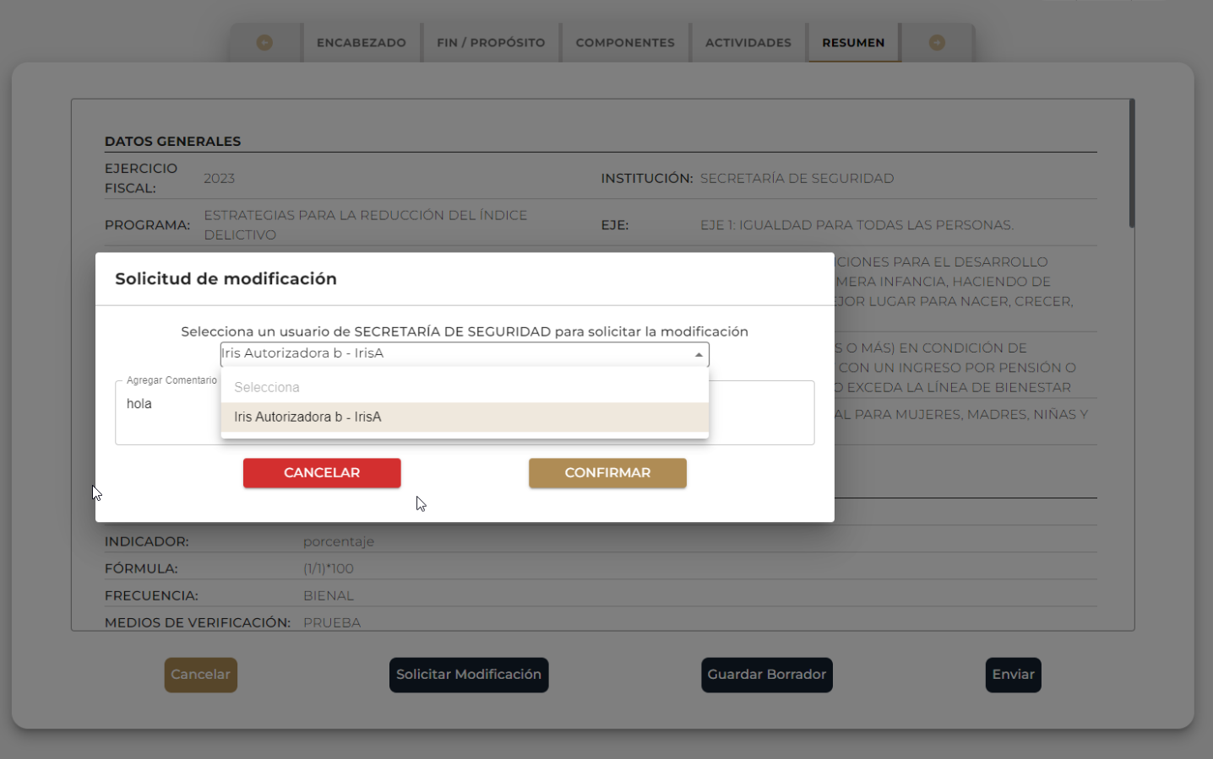

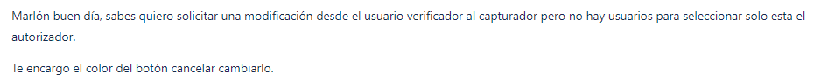

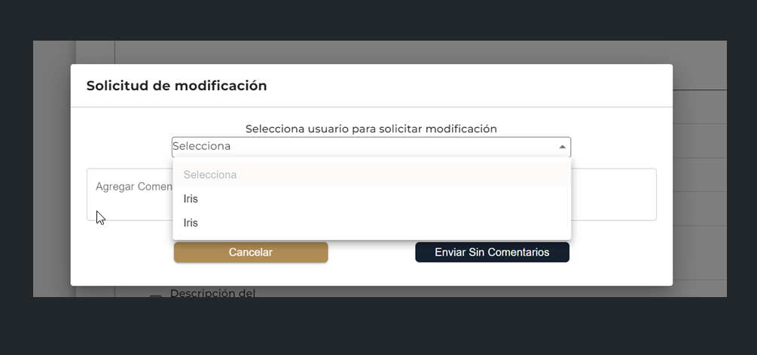

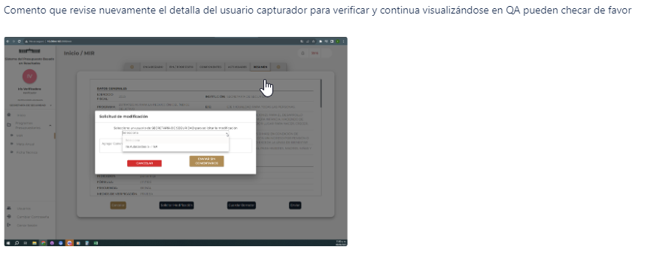

**5. DESGLOSE DE ACTIVIDADE**

|  |  |  |
| --- | --- | --- |
| **#** | **Resumen** | **Responsable** |
| 1 | Reporte mensual SIEDNL | Tester, QA |
| 2 | Reunión Avance Diario 29/08/2023 | Tester, QA |
| 3 | Reunión Avance Diario 28/08/2023 | Tester, QA |
| 4 | Reunión Ingeniero Rodolfo Avance PBR Hora: 17 ago 2023 10:00 a. m. | Tester, QA |
| 5 | CLONE - Atención PBR-533 | Tester, QA |
| 6 | Asistencia a Reunión Presentación de avances. Lic. Rodolfo | Tester, QA |
| 7 | Reunión Avance Diario 25/08/2023 | Tester, QA |
| 8 | Reunión Avance Diario 24/08/2023 | Tester, QA |
| 9 | Reunión Avance Diario 23/08/2023 | Tester, QA |
| 10 | Reunión Avance Diario 22/08/2023 | Tester, QA |
| 11 | Reunión Avance Diario 21/08/2023 | Tester, QA |
| 12 | Reunión Avance Diario 18/08/2023 | Tester, QA |
| 13 | Reunión Avance Diario 17/08/2023 | Tester, QA |
| 14 | Reunión Avance Diario 16/08/2023 | Tester, QA |
| 15 | Reunión Avance Diario 15/08/2023 | Tester, QA |
| 16 | Reunión Avance Diario 14/08/2023 | Tester, QA |
| 17 | Atención PBR-533 | Tester, QA |
| 18 | Reunión con el Ing Emmanuel Seguimientos Plataforma | Tester, QA |
| 19 | Reunión avance diarios 11/ agosto /2023 | Tester, QA |
| 20 | Reunión avance diarios 10/ agosto /2023 | Tester, QA |
| 21 | Reunión avance diarios 09/ agosto /2023 | Tester, QA |
| 22 | Reunión avance diarios 08/ agosto /2023 | Tester, QA |
| 23 | Reunión avance diarios 07/ agosto /2023 | Tester, QA |
| 24 | Reunión avance diarios 04/ agosto /2023 | Tester, QA |
| 25 | Reunión avance diarios 03/ agosto /2023 | Tester, QA |
| 26 | Reunión avance diarios 02/ agosto /2023 | Tester, QA |
| 27 | Reunión avance diarios 01/ agosto /2023 | Tester, QA |
| 28 | Reunión avance diarios 31/ julio /2023 | Tester, QA |

|  |  |
| --- | --- |
| **ELABORA** | **AUTORIZA** |
| Ing. Alberto Sobrado Garnica Asociado INAP | Ing. Néstor Ibarra Palomares Responsable de Tecnologías de Información |

**\*\*\*\*\*\*\*\*\*\*\*\*\*\*\*\*\*\*\*\*\*\*\*\*\*\*\*\*\*\*\*\*FIN DEL DOCUMENTO\*\*\*\*\*\*\*\*\*\*\*\*\*\*\*\*\*\*\*\*\*\*\*\*\*\*\*\*\*\***